

Аты-жөні: Науанова Жұмасұлу Бақтығалиқызы
Туған жылы: 1966 жылы
Мамандығы: Математика пәні мұғалімі
Лауазымы: Мұғалім
Өтілі: 34 жыл
Санаты: жоғары

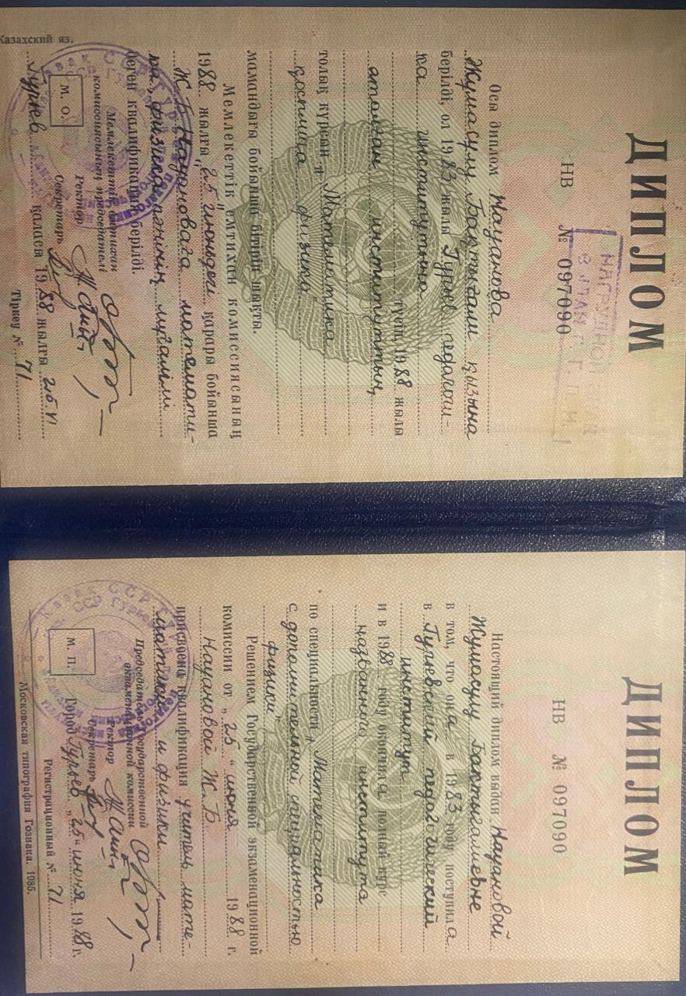

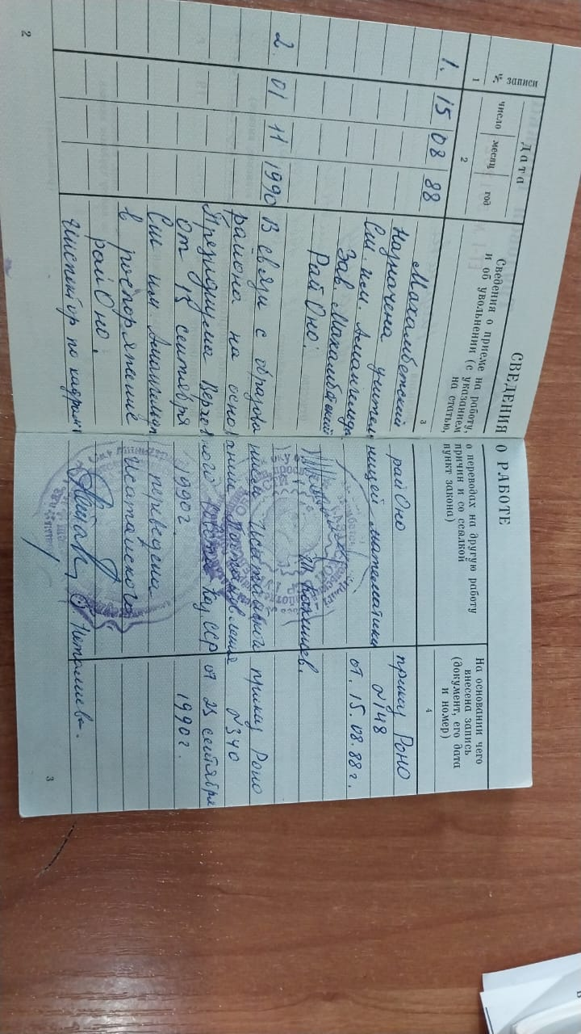

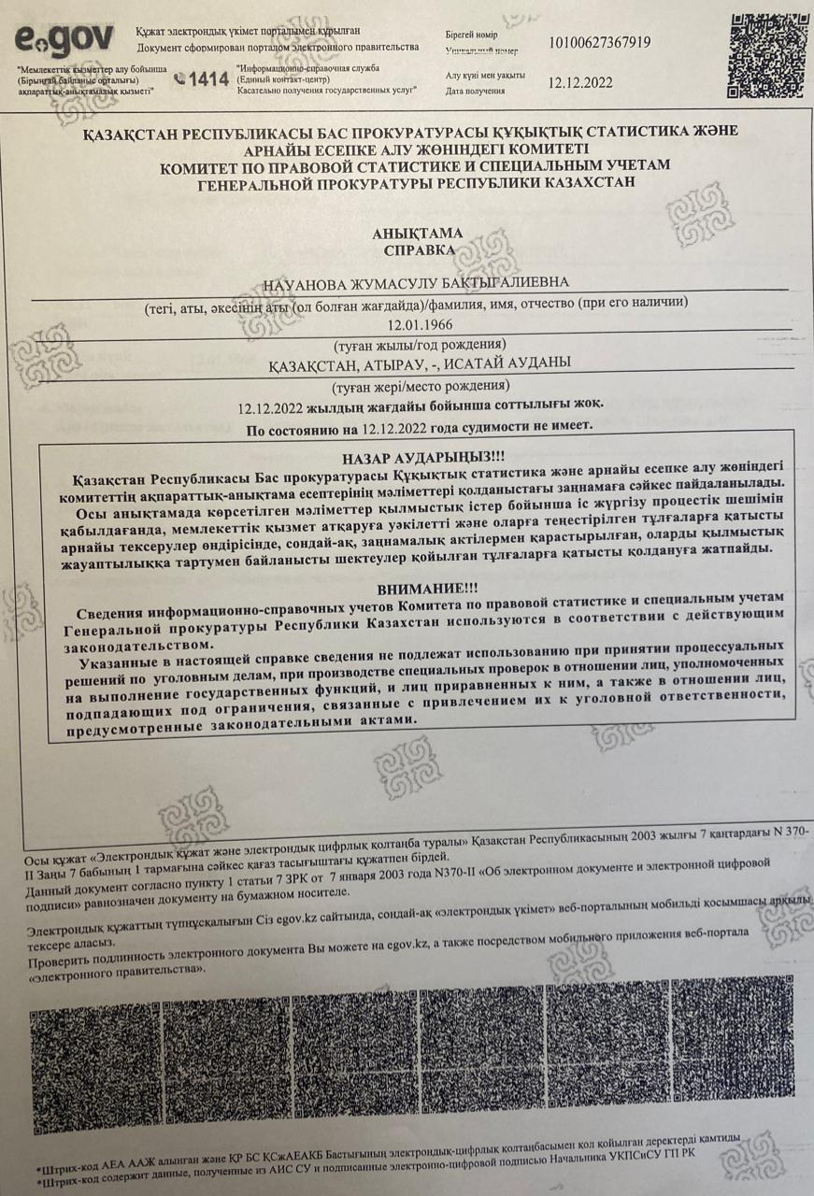

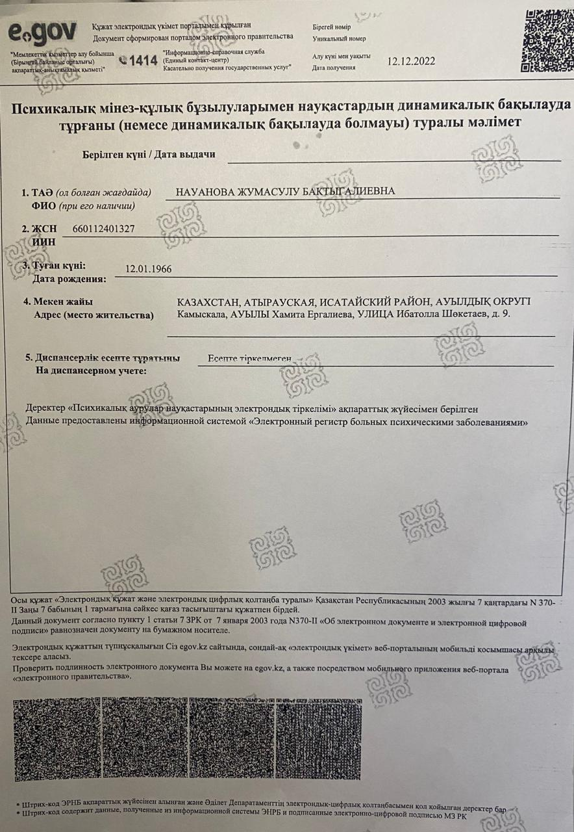

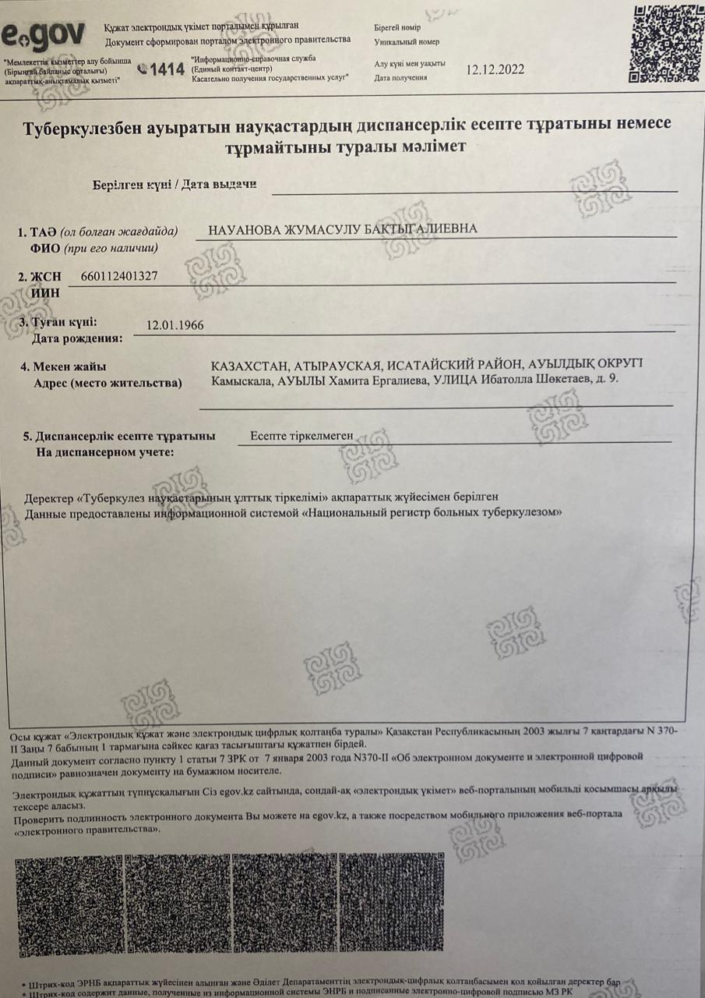

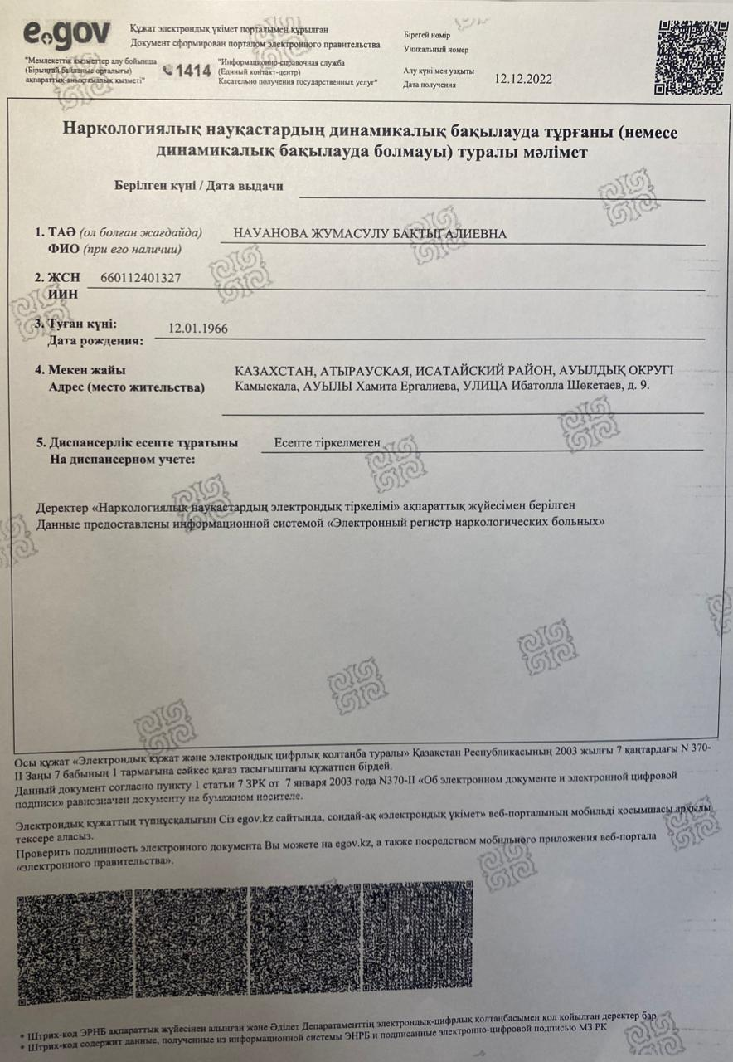

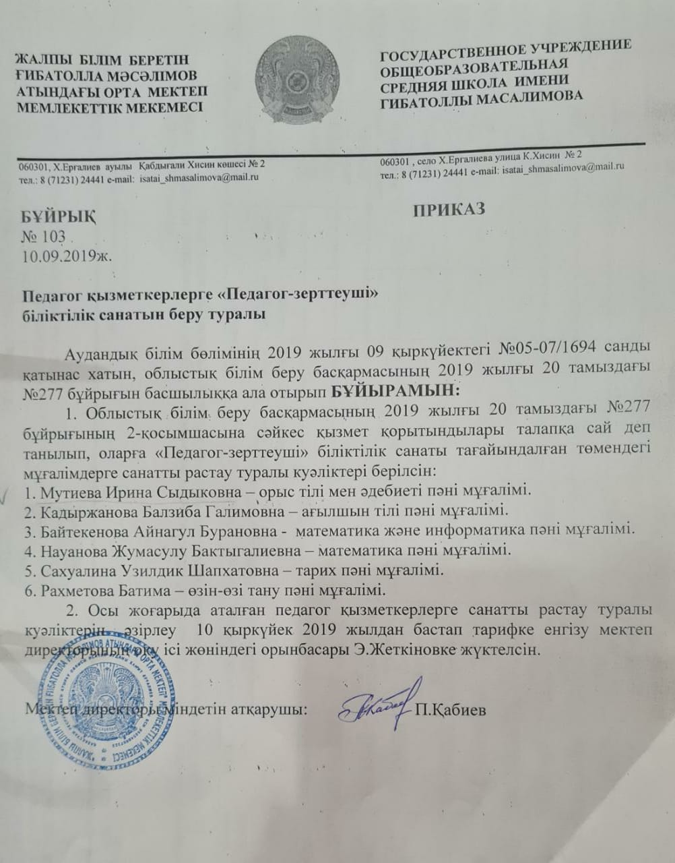

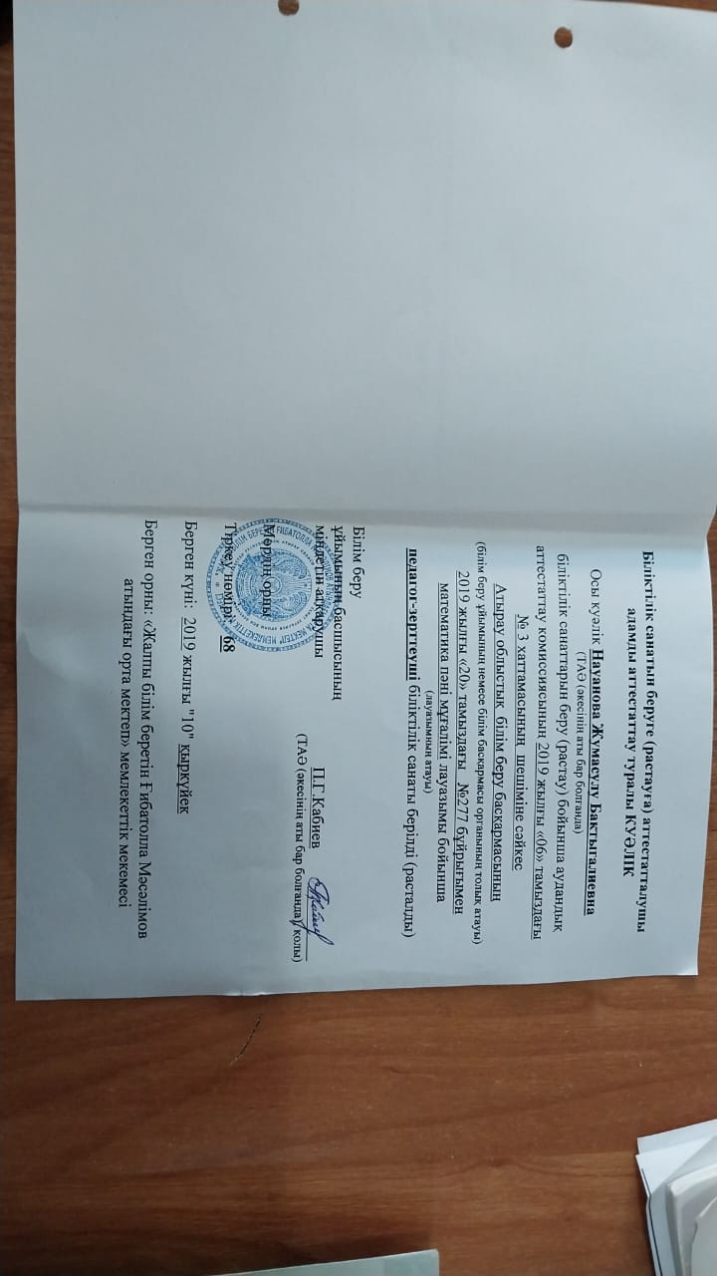

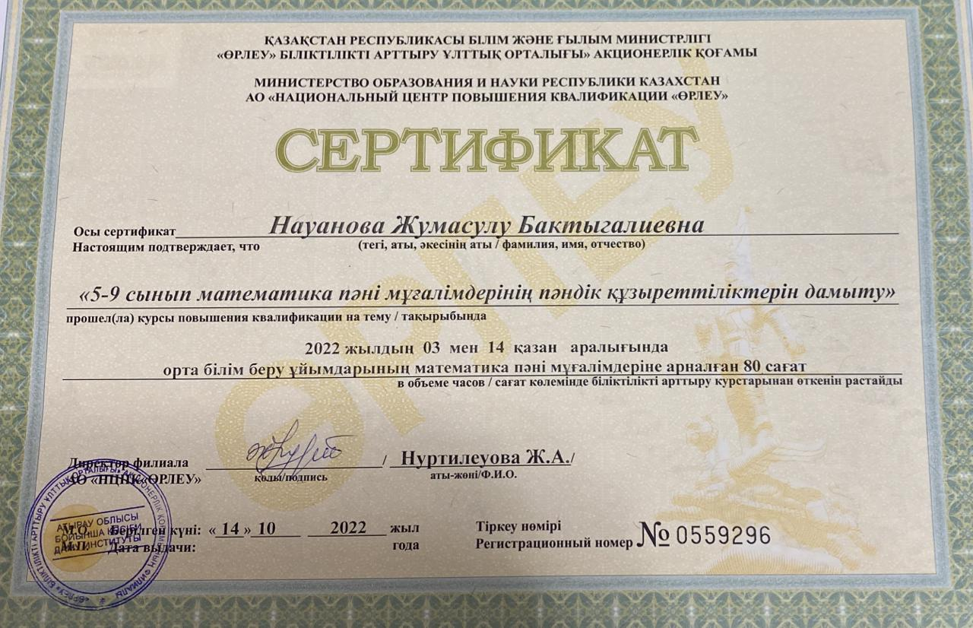
Мұғалім жетістігі | QAZAQ BILIMI республикалық әдістемелік журнал 2021 №1;  «Үздіксабақ жоспары» І дәрежелі-2021;  Серификат №2021 01\40-308QK үздік педогогикалық мақала;  Серификат «Білім мақтанышы-2021» пелогогикалық форум Ақтөбе қаласы;  Серификат «Мәртебелі Ұстаз» семинар 2022ж;  Алғыс хат ҚР Ақпарат және қоғамдық даму мимистрлігі;  Ұлы Дала Ұстазы журналына мақала «Менің білім саласындағы басымдылығым;  DIDAKTIKA журналы «Оқушылардың өзбетінше әрекет етуі, жан жақты дамудың алғы шарты» мақала 2022;  TUTORUP журналы 2022 « Математика пәнін оқытудағы негізгі мәселелер мен қиындықтар»
Оқушы жетістігі | Қадірбек Жанна-  ІІІ дәрежелі Кенгуру интеллектуалдық конкурсы.

